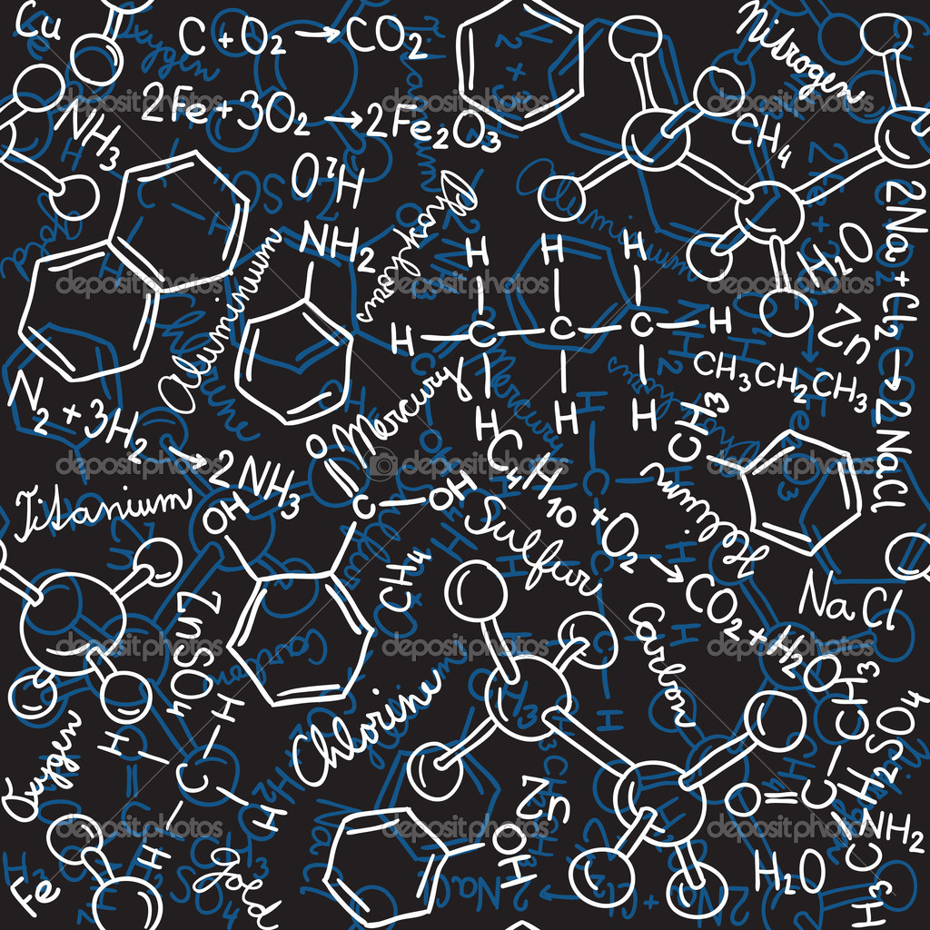
Biomassa als brandstof
Noa stomp
4V5
Mr. Nuiten
16-11-2014
PO biomassa als brandstof (practicum houtvergassing)

- Onderzoeksvraag: hoe kun je in een laboratorium biogas maken van afvalhout?

- Theoretishe uitleg
Biobrandstof is een algemene verzamelnaam voor verschillende soorten brandstoffen die gemaakt worden uit biomassa. In deze proef maak je de biobrandstof, biogas en als biomassa gebruik je houtsnippers.

- Opstelling
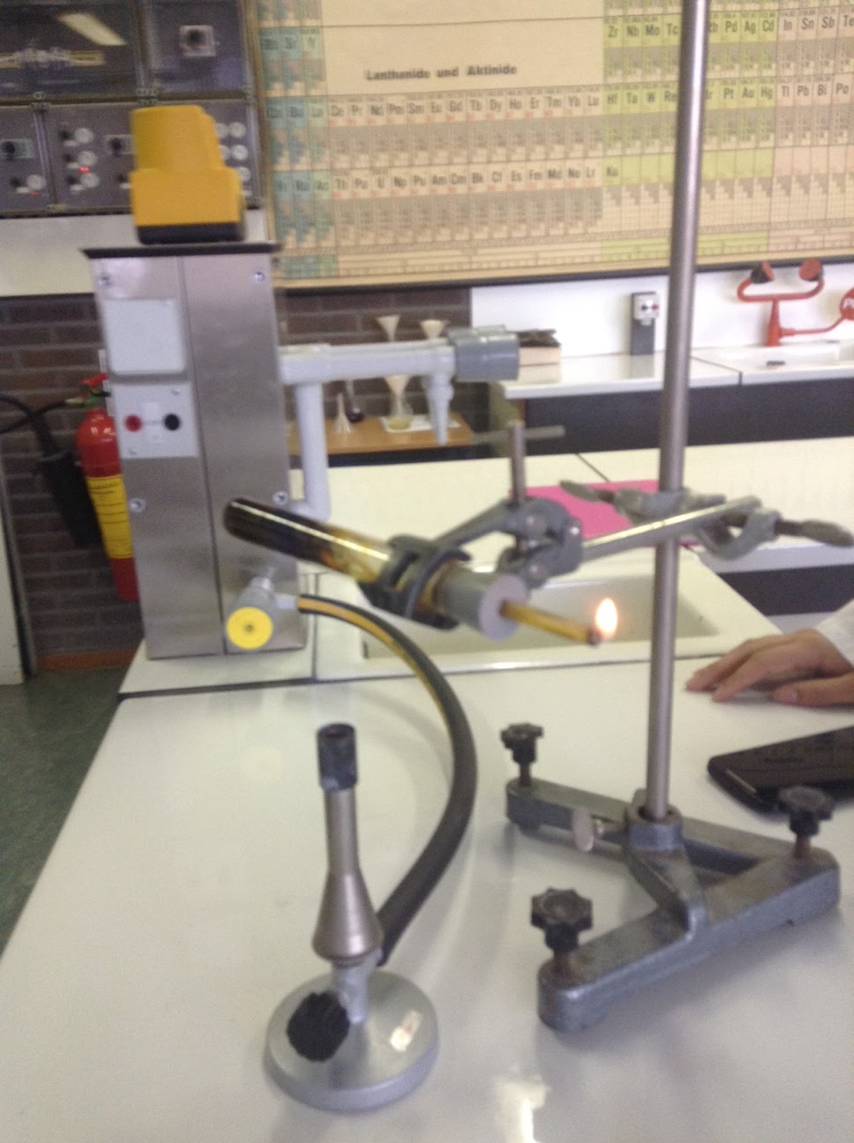
G
B
D
F
E
A
C
A. Brander
B. Reageerbuis
C. rubberstop en daar in glazen buisje
D. statiefklem
E.statief staaf
F.dubbel klem
G.statief voet
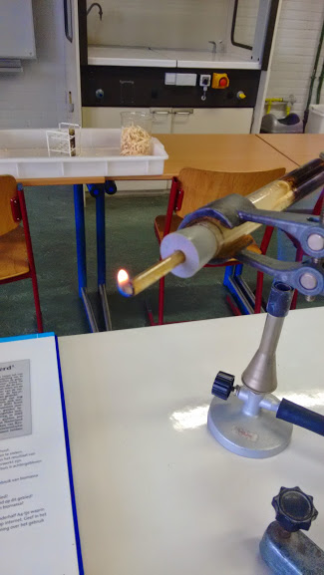
- Uitvoering

We hebben in de reageerbuis houtsnippers gestopt en deze hierna horizontaal in de klem gestopt van het statief.
Vervolgens hebben we de brander recht onder de reageerbuis geplaats bij het gedeelte met hout, toen uiteindelijk er rook uit het buisje kwam staken we de rook aan met een lucifer.

Waarneming: Hout verkleurdt en wordt zwart,
Grijs gas komt uit het buisje
Kleurloze vloeistof begint met koken
Geur komt vrij
Bij het aansteken: Grijze gas vat vlam
Vlam blijft branden aan het buisje
vlam gaat uit
Conclusie: Het hout verkoold wat je kan zien doordat het zwart wordt. Er komt rook uit de reageerbuis dit weet je omdat er een grijs
gas uit de buis komt terwijl het hout zwart wordt dit is dus een
gevolg van het verbranden van het hout, ook aan de geur merk je
dat er iets wordt verbrandt.
De kleurloze vloeistof is zeer waarschijnlijk water wat dus uit het
hout komt, en deze waterdamp zorgt er uiteindelijk voor dat de
vlam wordt gedoofd.

- Conclusie onderzoeksvraag

Je kan gemakkelijk in een laboratorium biogas maken door hout snippers te verhitten hier komen namelijk bepaalde gassen bij vrij die goed brandbaar zijn, precies wat je nodig hebt voor biogas.

- Bespreking
Ik denk dat de eerste keer proef zeer nauwkeurig is verlopen, hij ging ook meteen goed. Aleen de tweede keer dat we de proef deden wou er geen vlam komen, dat kan zijn gekomen doordat het buisje te vochtig was.

Informatieve tekst: Het gebruik van biogas.

- Wat doet nederland op dit gebied?

Mondiaal gezien stelt Nederland vooralsnog weinig voor op het gebied van de productie van biobrandstoffen. We zijn te klein en te dichtbevolkt om grootschalig energiegewassen te telen. Amerika en Rusland hebben veel meer potentie vanwege de vele ruimte. En Brazilië en andere subtropische landen bijvoorbeeld vanwege de hoge temperatuur. Er moet wel gewaakt worden, zeker in derdewereldlanden, dat door de productie van biobrandstoffen de voedselproductie daar niet in het gedrang komt.

Bij de nieuwe generatie biobrandstoffen heeft Nederland meer kansen. We experimenteren hier vooral met onderzoek naar bio-energie uit afval, houtsoorten en algen. Dit is echter veelal in de ontwikkelingsfase. Maar in de Rotterdamse haven zijn al bedrijven die biomassa importeren om hieruit brandstof te winnen.

- Wat zijn de voor- en nadelen van het gebruik van biomassa als brandstof?

Goed voor milieu Beschikbaarheid van elektriciteit en warmte vinden we vanzelfsprekend. We staan er meestal niet bij stil dat productie van elektriciteit en warmte uit aardgas of steenkool blijvende schade toebrengt aan ons leefmilieu. Bij de verbranding van deze brandstoffen komen schadelijke gassen vrij, bij doorgroeiende uitstoot kan dit zelfs leiden tot een verandering van ons klimaat. Door gebruik te maken van bio-energie komt er geen extra CO₂ vrij. Er komt weliswaar bij het omzettingsproces CO₂ vrij maar maar die wordt d.m.v. fotsyntese opgenomen. Als we dus evenveel biomassa aanplanten als dat we verbuiken, verkomen we de toename van CO₂. Daarnaast zullen de fossiele brandstofvoorraden op lange termijn opraken. Afhankelijkheid van deze bronnen maakt de energievoorziening kwetsbaar. In tegenstelling hiervan hebben we bij bio-energie dat zelf in handen en kan het een onuitputtelijke energiebron worden. Een ander voordelen is de toepassing, bio-energie maakt gebruik van afvalstoffen die aan het eind van hun gebruikscyclus zijn gekomen. Tevens wordt voorkomen dat het sterkere broeikasgas methaan uit stortplaatsen vrijkomt doordat het afval verbrand wordt in plaats van gestort. Met name verbranding en vergisting zijn omzettingstechnologieën die uitontwikkeld en relatief kosten-effectief zijn. Op korte termijn kan hiermee een aanzienlijk deel duurzame energie op een relatief kosteneffectieve manier worden opgewekt. Het ontwikkelen van energieteelten en het beheer van bossen ten behoeve van bio-energie heeft positieve effecten op de werkgelegenheid in land- en bosbouw. Daarentegen kan de beschikbaarheid van biomassa een probleem vormen, omdat Nederland te weinig biomassa bezit om de doelstellingen te halen. Teelt en import van biomassa kan dit weer compenseren.

- Informatie bronnen:
http://www.energiegids.nl/sites/default/files/archief/a37f7e/eg-2012-04_17-18.pdf
http://nl.wikipedia.org/wiki/Biogas

